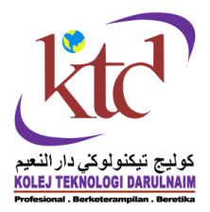
MEMO
Kepada :
PengurusPentadbiran
Pengurus HEP
TimbalanPHEA (Pengajaran&Pembelajaran)
EksekutifAkademik
Penolong PHEA (Peperiksaan&Rekod)
Penyelaras Unit Pengajian Islam
PegawaiPerpustakaan
PegawaiMakmal

Daripada : Pengurus HEA

Tarikh : 26Februari2018

SENARAI SEMAKAN SEMASA LAWATAN AUDIT PENILAIAN AKREDITASI PENUH

Dengan hormatnya perkara di atas adalah dirujuk.

Lawatan Audit bagi Penilaian Akreditasi Penuh oleh pihak Malaysian Qualifications Agency(MQA) terhadap program Diploma Al-Quran dan Sunnah (DQS) dan Diploma Syariah (DSY) adalah seperti berikut:

Tarikh : 18 – 19 Mac 2018
Masa :8.30 am – 5.00 pm

Sehubungan dengan itu, dilampirkan senarai semakan semasa lawatan audit dan perkara yang perlu diberi perhatian oleh setiapjabatan yang terlibat.

Sekian, terimakasih.

“PROFESIONAL, BERKETERAMPILAN DAN BERETIKA”

Denganhormatnya,

FAZNITA BINTI ISMAIL
Pengurus HEA

